计算机网络2022

作业3

1. 假设某主机的IP地址为211.15.105.164，子网掩码为255.255.255.224，请回答以下问题：

（1）该主机所在网络的广播地址是什么？该网络中可用的IP地址范围是多少？

|  |
| --- |
| 211.15.105.191  211.15.105.161—211.15.105.190 |

（2）若另一台机器的IP地址为211.15.105.228，判断它们是否属于同一个子网。

|  |
| --- |
| 不属于 |

2. 下图所示网络中的路由器R1、R2采用RIP协议，R1的原有路由信息如表1所示，当收到表2来自R2的（V，D）报文后，请给出R1更新后的路由表。

|  |  |
| --- | --- |
| **表1** | **表2** |
| |  |  |  | | --- | --- | --- | | **目的网络** | **距离** | **路由** | | **Net1** | **3** | **R3** | | **Net2** | **4** | **R2** | | **Net4** | **6** | **R4** | | **Net6** | **8** | **R5** | | |  |  | | --- | --- | | **目的网络** | **距离** | | **Net1** | **4** | | **Net2** | **2** | | **Net3** | **3** | | **Net4** | **4** | | **Net5** | **6** | |

|  |  |  |
| --- | --- | --- |
| Net1 | 3 | R3 |
| Net2 | 3 | R2 |
| Net3 | 4 | R2 |
| Net4 | 5 | R2 |
| Net5 | 7 | R2 |
| Net6 | 8 | R5 |

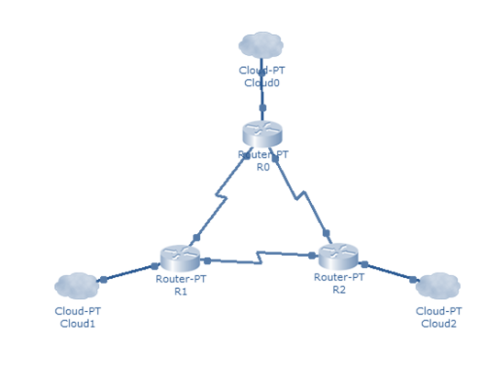

3. 请分别截图以太网数据链接层以太网协议帧格式、IP分组协议格式、UDP协议格式和TCP协议格式。请重点关注“source *”和“destination *”的位置。

|  |
| --- |
|  |

|  |
| --- |
|  |

|  |
| --- |
|  |

|  |
| --- |
|  |